金融数据分析技能测试训练系统

操
作
指
引

安徽智信云教育科技有限公司
2024年3月

一、登录

1. 手机号登录（首次）
输入网址(izhixinyun.com)，进入系统登录页面，选择以 手机号/邮箱 登录，填写报名时的 手机号 ,获取验证码登录即可（若手机号不存在请及时反馈）；
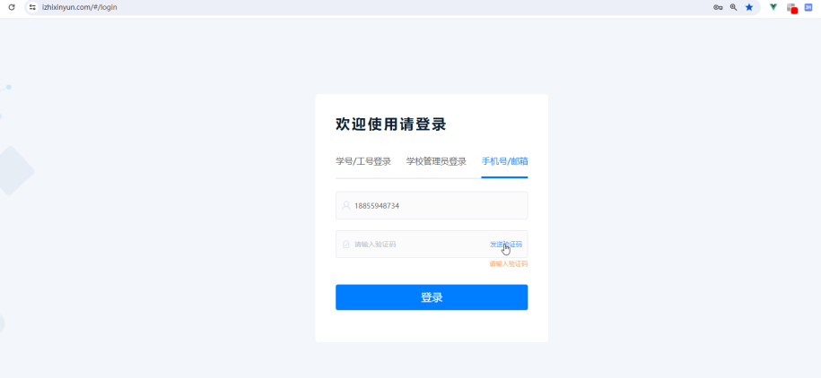
登入后，点击右上角个人中心，检查自己的账号信息是否有误（学号为报名的唯一ID，也可通过该ID登录）；
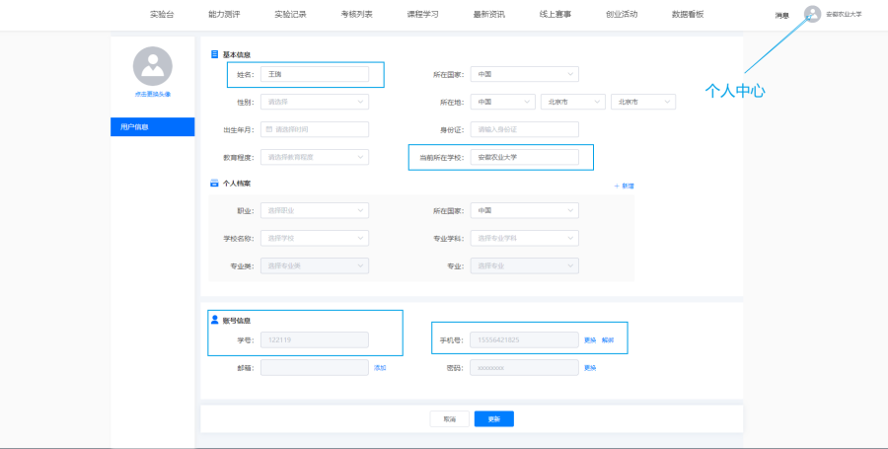

2. 报名ID登录
输入网址(izhixinyun.com)，进入系统登录页面，选择以 学号/工号 登录，登录学校栏 请点击文件查看，账号为 个人信息中的学号，初始密码为1122aa；
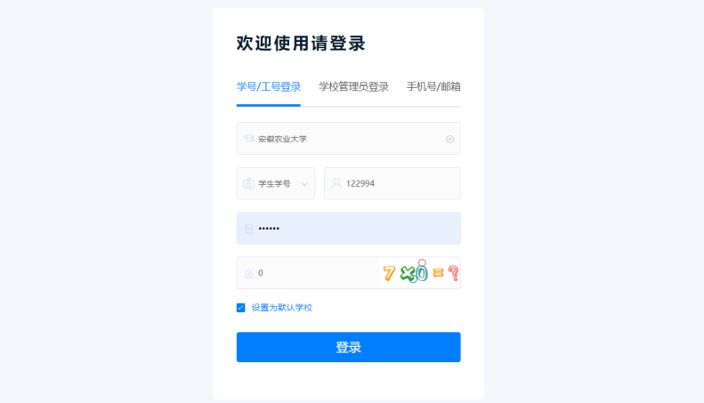

二、操作
登录进入后，即为实验台页面。选中所需练习的测试训练系统；
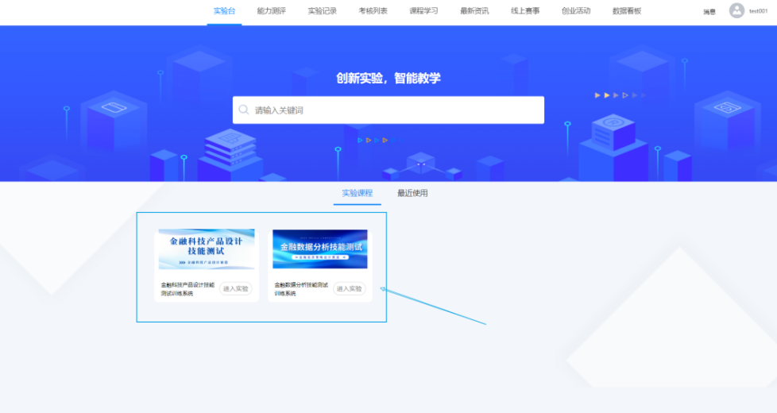
点击进入 金融数据分析技能测试训练系统 ，即可看见该系统包含的课程资源，在目录中进行选择所需学习的资源。理论学习后，可点击右上角蓝色图标 进入实验 按钮，进入实验台界面；
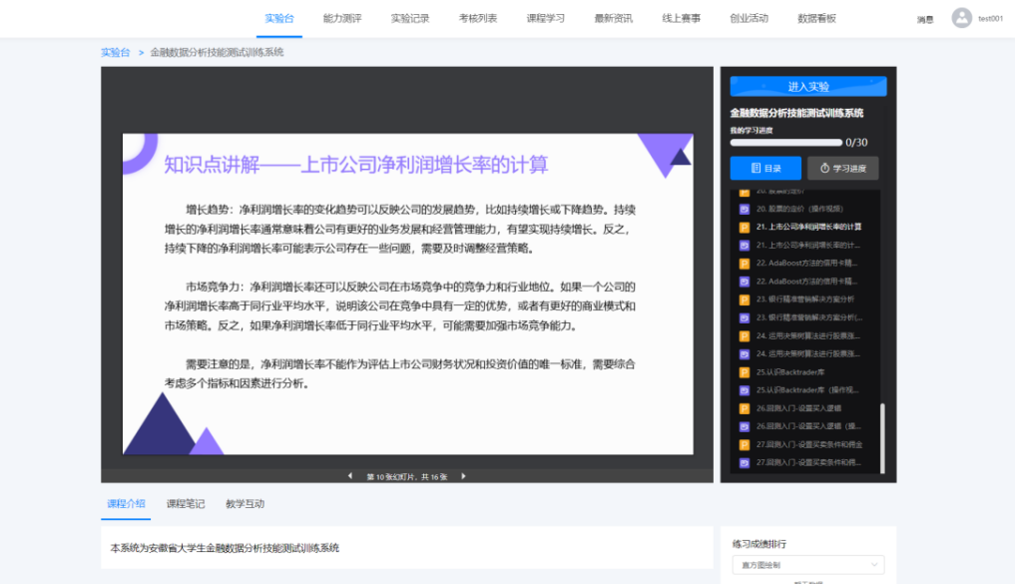
初次进入需选择项目，非初次则可选择继续上次练习。根据个人学习进度选择练习项目，点击右下角确定即可进入该练习项目；
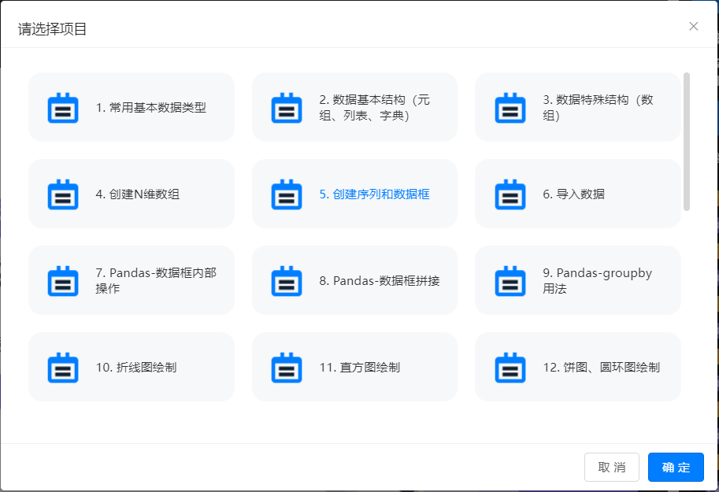
以21. AdaBoost 方法的信用卡精准营销分析 为例，进入实验台可看见 实验目标、实验任务、项目背景、实验要求以及实验提示 五块内容，项目背景中为本项目所涉及的知识点，根据该内容可帮助快速完成项目练习；
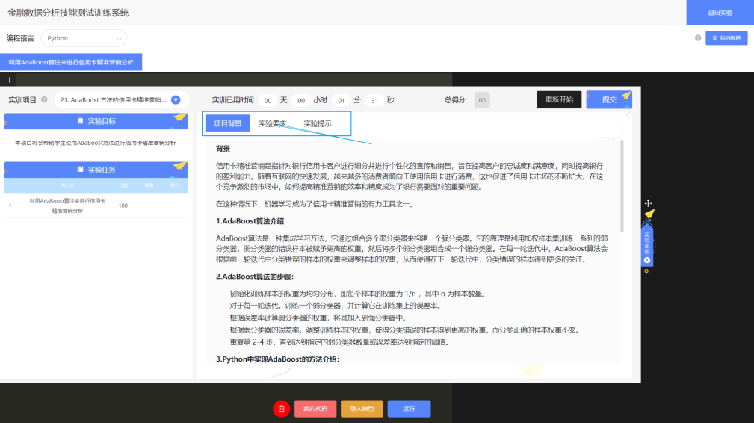
点击 实验要求 按钮，阅读案例的 背景、涉及数据集、要求 以及 注意 内容后，在实验提示界面复制该案例的提示代码，点击右侧 实验面板收缩 按钮；
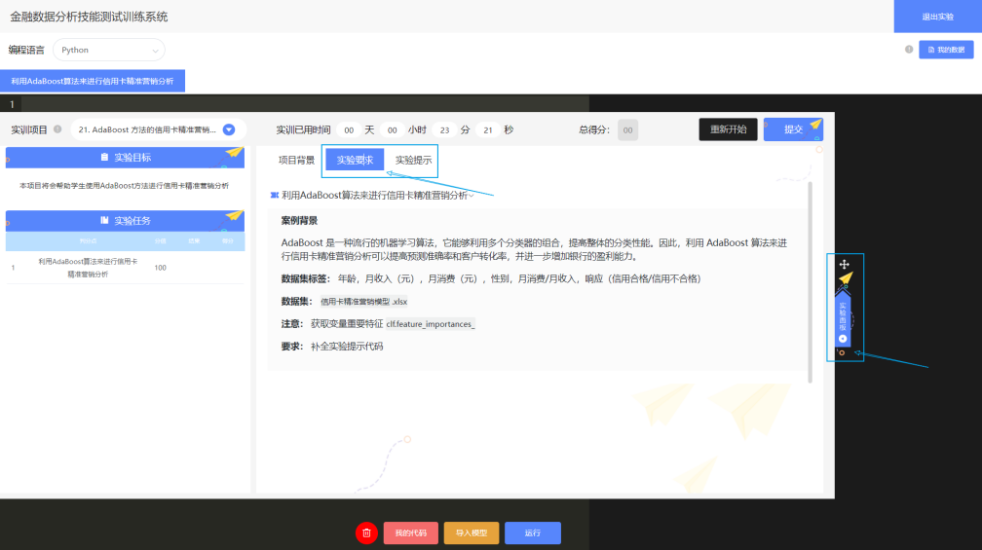
将实验提示中的 提示代码 复制在代码区，根据注释内容 补全 空缺代码。点击 运行 查看代码运行结果，若有错误提示，根据错误定位到需改写的代码进行修改；也可点击右下角 提示 按钮，查看该案例的答案提示；运行成功后，点击左侧 面板展开 按钮；
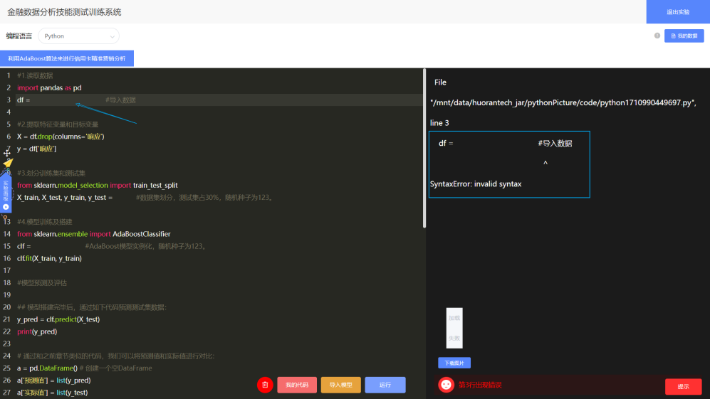
在展开的实验面板中，点击右上角的蓝色 提交 按钮，即可结束本项目的练习，在左侧的实验任务中将显示本次练习的完成得分情况；右上角可点击 查看实验报告 与 重新练习 功能；同时可在项目名下拉菜单中切换其它项目练习；若不想继续练习，点击右上角 退出实验 按钮即可。
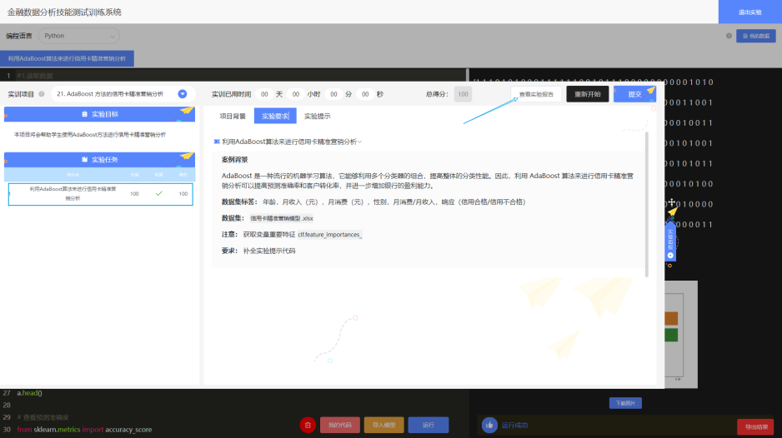
在 实验记录 页面，选择对应的训练系统，可查看所有已练习的项目记录，点击其右的 实验情况 ，可查看该项目下详细的练习数据，包括每次练习的得分、时长以及提交的代码、运行结果等；
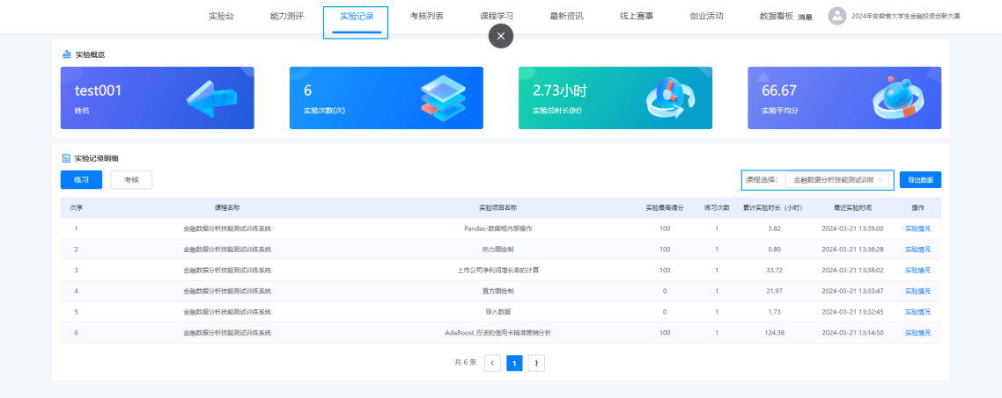

三、注意事项
1、系统支持代码云保存功能，对于已运行的代码及结果，在退出后可继续编辑运行，请确保退出前对已编辑的代码进行运行；

2、对于正在运行的代码，请耐心等待，谨慎执行页面刷新，防止代码未保存；

3、账号登录问题可联系指导老师解决反馈。

